資源班攜手計畫作業卷 （11/05/09）
圓的切線性質 姓名：
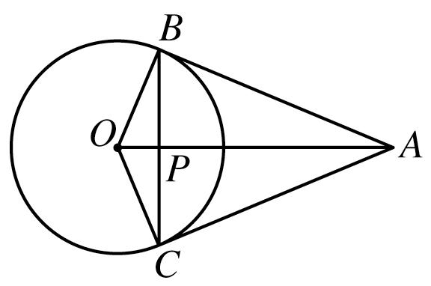
1. 如右圖，圓O的半徑為6公分，A為圓外一點，與分別切圓O於B、C，且＝8公分，則與的長度分別是多少公分？

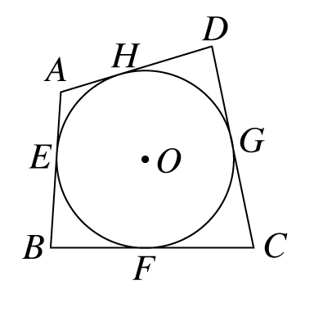
2. 如右圖，四邊形ABCD分別與圓O相切於E、F、G、H四點，若＝8，＝10，則＋＝？

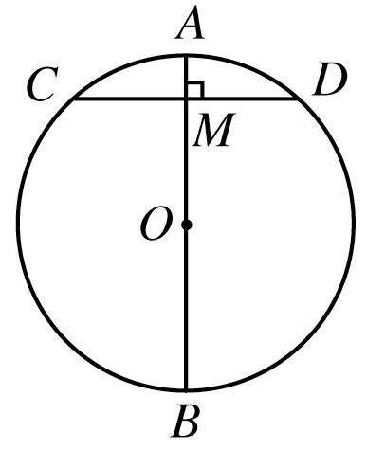
3.如右圖，圓O的直徑平分弦於M點，＝8公分，
＝2公分，則圓O的面積為多少公分？

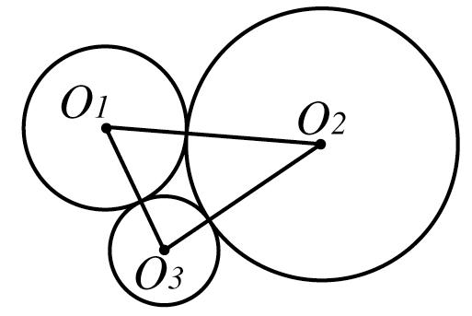
4. 如右圖，O₁、O₂和O₃分別是兩兩相互外切的三圓圓心，已
知＝10公分，＝8公分，＝6公分，則
此三圓的半徑分別是多少公分？

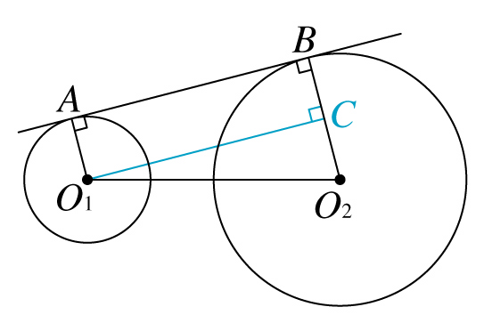
5. 如右圖，大、小兩圓的半徑分別為4公分、8公分，且兩圓連心線長為10公分，則大、小兩圓的公切線的長度為多少公分？

